МУНИЦИПАЛЬНОЕ ОБРАЗОВАНИЕ
ГОРОДСКОЙ ОКРУГ ГОРОД СУРГУТ

АДМИНИСТРАЦИЯ ГОРОДА

ПОСТАНОВЛЕНИЕ

« | 06 | » | 11 | 20 | 19 |  |  | № | 8221

О внесении изменений
в постановление Администрации
города от 30.10.2014 № 7335
«Об утверждении границ
прилегающих территорий
к некоторым организациям,
на которых не допускается
розничная продажа алкогольной
продукции»

В соответствии с Федеральным законом от 22.11.1995 № 171-ФЗ «О государственном регулировании производства и оборота этилового спирта, алко- гольной и спиртосодержащей продукции и об ограничении потребления (распития) алкогольной продукции», постановлением Правительства Российской Федерации от 27.12.2012 № 1425 «Об определении органами государственной власти субъектов Российской Федерации мест массового скопления граждан и мест нахождения источников повышенной опасности, в которых не допускается розничная продажа алкогольной продукции, а также определении органами местного самоуправления границ прилегающих к некоторым организациям и объектам территорий, на которых не допускается розничная продажа алкогольной продукции», решением Думы города от 28.05.2013 № 333-V ДГ «Об определении способа расчета расстояний от некоторых организаций и (или) объектов до границ прилегающих к ним территорий, на которых не допускается розничная продажа алкогольной продукции», распоряжением Администрации города от 30.12.2005 № 3686 «Об утверждении Регламента Администрации города»:
1. Внести в постановление Администрации города от 30.10.2014 № 7335 «Об утверждении границ прилегающих территорий к некоторым организациям, на которых не допускается розничная продажа алкогольной продукции» следующие изменения:
1.1. В абзаце восьмом пункта 1 постановления слова «негосударственное учреждение здравоохранения «Отделенческая клиническая больница на станции Сургут открытого акционерного общества «Российские железные дороги» заменить словами «частное учреждение здравоохранения «Клиническая больница «РЖД-Медицина» город Сургут».
1.2. Приложение 7 к постановлению изложить в новой редакции согласно приложению к настоящему постановлению.
2. Управлению документационного и информационного обеспечения разместить настоящее постановление на официальном портале Администрации города.
3. Муниципальному казенному учреждению «Наш город» опубликовать настоящее постановление в средствах массовой информации.
4. Контроль за выполнением постановления возложить на заместителя Главы города Шерстневу А.Ю.

Глава города В.Н. Шувалов

Приложение
к постановлению
Администрации города
от ____________ № _______

Схема
границ прилегающей территории к зданию частного учреждения
здравоохранения «Клиническая больница «РЖД-Медицина» город Сургут», расположенному по адресу: город Сургут, улица Мечникова, дом 3,
на которой не допускается розничная продажа алкогольной продукции

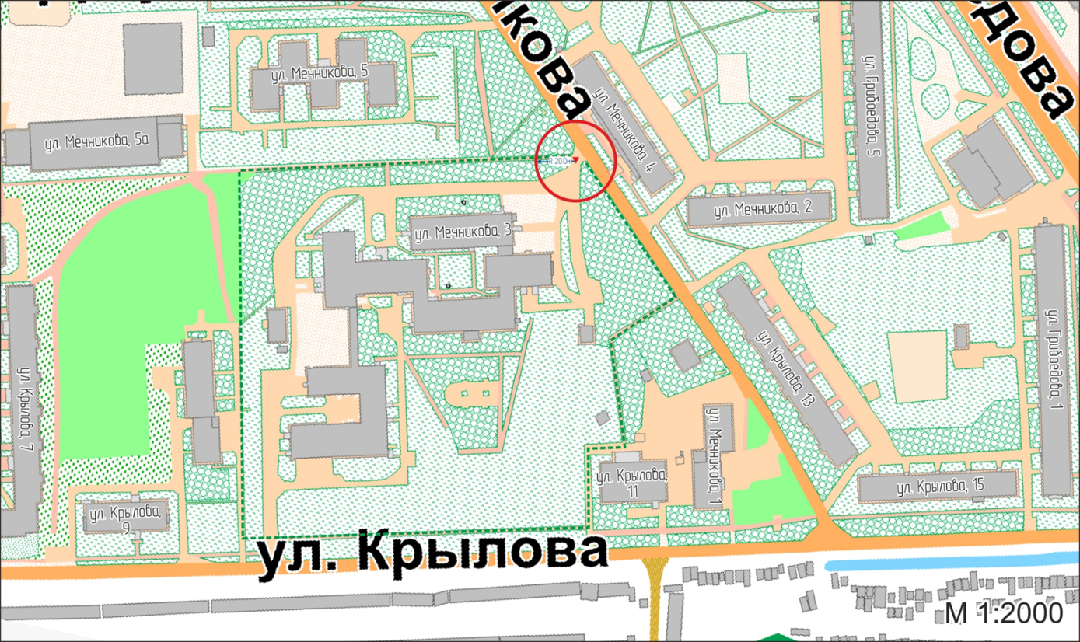

Условные обозначения:

– вход для посетителей на обособленную территорию частного учреждения
здравоохранения «Клиническая больница «РЖД-Медицина» город Сургут»;
R – радиус в метрах;
– металлический забор, граница обособленной территории.

